**Magistrát hl. m. Prahy**

*prostřednictvím*

**Městská část Praha 5**

Úřad městské části Praha 5, odbor stavební

náměstí 14. října 4, 150 22 Praha 5

. 11. 2020

K sp.zn.: MC05/OSU/74446/2019/Šev/Koš.p.1838/36

K č.j.: MC05 177866/2020

**Odvolatel:**

Jméno a příjmení:

Adresa:

Datum narození:

**Odvolání proti rozhodnutí o umístění stavby**

**I.**

**Stav věci**

Společnost TELLUS spol. s r.o., IČO 48041335, generála Píky 430/26, Dejvice, 160 00 Praha 6, kterou zastupuje Ing. Vladimír Malý, inženýrská činnost, IČO 40575110, Nadějovská č.p. 1181, Praha 9 - Újezd nad Lesy, 190 16 Praha 916 (dále jen "žadatel") podala dne 21.10.2019 žádost o vydání územního rozhodnutí o umístění stavebního záměru “AREÁL TELLUS“, na pozemku parc. č. 1838/2 (zastavěná plocha a nádvoří), parc. č. 1838/3 (zastavěná plocha a nádvoří), parc. č. 1838/4 (zastavěná plocha a nádvoří), parc. č. 1838/6 (vodní plocha), parc. č. 1838/7 (zastavěná plocha a nádvoří), parc. č. 1838/10 (zastavěná plocha a nádvoří), parc. č. 1838/11 (zastavěná plocha a nádvoří), parc. č. 1838/23 (ostatní plocha), parc. č. 1838/30 (zastavěná plocha a nádvoří), parc. č. 1838/36 (ostatní plocha), parc. č. 1838/37 (ostatní plocha), parc. č. 1838/38 (ostatní plocha), parc. č. 1838/39 (ostatní plocha), parc. č. 1838/40 (ostatní plocha), parc. č. 1838/98 (zastavěná plocha a nádvoří), parc. č. 1838/120 (zastavěná plocha a nádvoří), parc. č. 1838/121 (ostatní plocha), parc. č. 1851/1 (lesní pozemek), parc. č. 2126/1 (ostatní plocha), parc. č. 2126/2 (ostatní plocha) v katastrálním území Košíře, ulice Naskové, Praha 5 (dále jen „stavba“). Úřad městské části Praha 5, odbor Stavební úřad (dále jen „stavební úřad“) oznámil dne 02.07.2020 pod č.j. MC05 49172/2020 zahájení územního řízení, všem účastníkům řízení a dotčeným orgánům.

Stavební úřad dne 7. 10. 2020 vydal územní rozhodnutí o umístění stavby, sp.zn.: MC05/OSU/74446/2019/Šev/Koš.p.1838/36, č.j.: MC05 177866/2020 (dále jen „napadené rozhodnutí“).

Odvolatel tímto využívá svého práva a podává v zákonné lhůtě proti napadenému rozhodnutí

**o d v o l á n í**

**II.**

**Napadané výroky**

Odvolání proti napadenému rozhodnutí odvolatel podává proti výrokové části v plném rozsahu.

**III.**

**Odvolací důvody**

Napadené rozhodnutí odvolatel považuje za nezákonné a věcně nesprávné. Odvolání proti napadenému rozhodnutí podává z následujících konkrétních důvodů:

## Nesoulad se zásadami územního rozvoje

Napadené rozhodnutí umísťuje stavbu 3 obytných domů E1, E2, E3 o 6 NP a společném PP s indukovanou automobilovou dopravou do ochranného pásma lesa, v ploše územního systému ekologické stability, v bezprostřední blízkosti zvláště chráněného území – přírodní památky.

Zásady územního rozvoje hl. m. Prahy v kapitole 2.4.2 ukládá *ochranu krajiny a městské zeleně jako podstatné složky prostředí života obyvatel a zároveň ukládá:*

*Respektovat vyhlášená velko i maloplošná zvláště chráněné území přírody i jiné významné přírodní výtvory, památné stromy, významné krajinné prvky a skladebné části územního systému ekologické stability (ÚSES), chránit přírodní parky a rozvíjet zde pouze aktivity, které nenaruší přírodní rámec prostředí*

*Respektovat a chránit stávající lesy, a to především pozemky určené k plnění funkcí lesa před jiným využitím.*

Závazné stanovisko MHMP, odboru územního rozvoje ze dne 29. 5. 2020 jako orgánu územního plánování uvádí: *„Úřad územního plánování posoudil přípustnost umístění stavebního záměru z hlediska jeho souladu se Zásadami územního rozvoje ve znění Aktualizace č. 1-4 (dále jen „ZÚR“) a konstatuje, že záměr je v souladu s touto územně plánovací dokumentací. Záměr se nachází v území stávající zástavby – kompaktní město rozšířené, pro které nejsou stanoveny žádné podmínky ani úkoly vyplývající ze ZÚR.“*

Závazné stanovisko je tak věcně nesprávné a nedostatečně odůvodněné, protože nevychází z textu Zásad územního rozvoje, které staví úkoly v ochraně krajiny a městské zeleně a neposuzuje splnění těchto úkolů.

## Nesoulad se zásadami územního rozvoje

Napadené rozhodnutí umísťuje stavbu 3 obytných domů E1, E2, E3 o 6 NP a společném PP s indukovanou automobilovou dopravou do ochranného pásma lesa, v ploše územního systému ekologické stability, v bezprostřední blízkosti zvláště chráněného území – přírodní památky. Výstavba Záměru budov E1, E2, E3 a nástavba na budově C v ochranném pásmu pražské památkové rezervace by byla patrná v dálkových pohledech od Strahovské plošiny až po Bílou Horu, zelené svahy by byly narušeny další hmotou, nerespektující stávající urbanistickou strukturu a unikátní industriální architektura budovy továrny zcela zanikne v hmotě nových staveb a nástaveb.

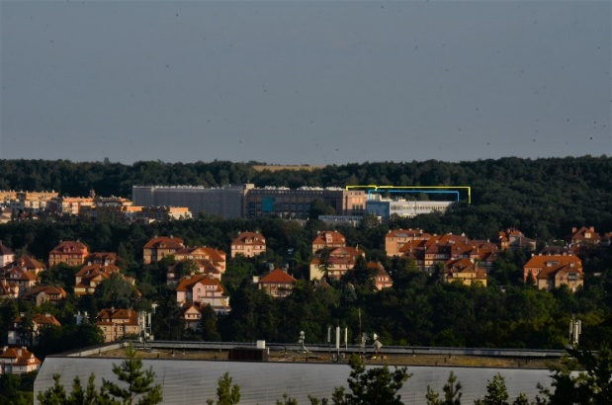

Zásady územního rozvoje hl. m. Prahy v kapitole 4.3 Oblasti, kde se střetávají podmínky ochrany přírody a krajiny s požadavky na rekreaci obyvatel, případně s požadavky na těžbu surovin (SP) uvádí: *„4.3.4 Vidoule-Cibulka-Motol (SP/4)*

*Poloha ve městě: Součást přírodního parku Košíře-Motol v západní části Prahy na území MČ Praha 5. Zasahuje do katastrálních území Jinonice, Košíře, Motol.*

*Důvody vymezení: Území přírodního parku se zvláště chráněnými územími a sportovními areály včetně golfového hřiště představuje zejména díky dominantní náhorní rovině Vidoule značný rekreační potenciál pro přilehlé části Prahy 5 a Jihozápadního Města v Praze 13. V území se střetávají požadavky na rekreační využívání, požadavky na ochranu přírody a krajiny a silné investorské tlaky na zástavbu území.*

*Podmínky pro následné rozhodování o změnách v území:*

*a) vytvoření významné rekreační oblasti, sloužící pro odlehčení návštěvnické „zátěže“ Prokopského a Dalejského údolí, při respektování podmínek ochrany přírody a krajiny,*

*b) respektování náhorní plošiny Vidoule jako území, které je významné pro panoramatické dálkové i blízké pohledy,*

*c) ochrana panoramatu města před umístěním nevhodných aktivit,*

*d) zachování nezastavitelnosti svahů tvořících zelenou kulisu okolní zástavbě,*

*e) kultivace území způsobem vhodným pro rekreaci a sportoviště s vegetačním pokryvem,*

*f) doplnění vybavenosti území pro aktivity volného času,*

*g) zajištění prostupnosti krajiny pro pěší a cyklisty.*

*Úkoly pro podrobnější územně plánovací dokumentaci:*

*a) navrhnout způsob využití a prostorové regulativy odpovídající poloze v přírodním parku a jeho specifickým podmínkám,*

*b) navrhnout vytvoření nárazníkového pásma mezi okolními intenzivně obydlenými oblastmi a plochami vyžadujícími nižší zátěž z důvodů ochrany přírody a krajiny.“*

Závazné stanovisko MHMP, odboru územního rozvoje ze dne 29. 5. 2020 jako orgánu územního plánování uvádí: *„Úřad územního plánování posoudil přípustnost umístění stavebního záměru z hlediska jeho souladu se Zásadami územního rozvoje ve znění Aktualizace č. 1-4 (dále jen „ZÚR“) a konstatuje, že záměr je v souladu s touto územně plánovací dokumentací. Záměr se nachází v území stávající zástavby – kompaktní město rozšířené, pro které nejsou stanoveny žádné podmínky ani úkoly vyplývající ze ZÚR.“*

Závazné stanovisko je tak věcně nesprávné a nedostatečně odůvodněné, protože nevychází z textu Zásad územního rozvoje, které staví úkoly v ochraně této specifické oblasti.

## Ohrožení stavu vod

Napadené rozhodnutí umísťuje stavbu 3 obytných domů E1, E2, E3 o 6 NP a stavební jámu pro společné podzemní podlaží o ploše cca 2.000 m2 a hloubce cca 5 metrů, která je umístěná v pramenné vrstvě Cibuleckého potoka. Zásahem do této vrstvy může dojít ke ztrátě vody a vysychání potoka Cibulka a okolního lesa. Navíc zde není řešena technická stránka odvodnění, jak a kam bude čerpána voda ze stavební jámy. Jakým způsobem bude čištěna a vrácena do lesa zpět. Stavět v prameništi je v rozporu s Implementačním plánem Adaptační strategie hl. m. Prahy na klimatickou změnu (specifický cíl D). Vyschnutí potoka Cibulka zmaří veřejné investice do jeho revitalizace ve výši cca 10 mil (od roku 2009) a poškodí, neboť zrušením vodního zdroje i zničí vodní prvky památkově chráněného krajinářského parku Cibulka, který patří do přírodního parku Košíře-Motol. Stávající stavby v areálu jsou dvoupodlažní a nepodsklepené.

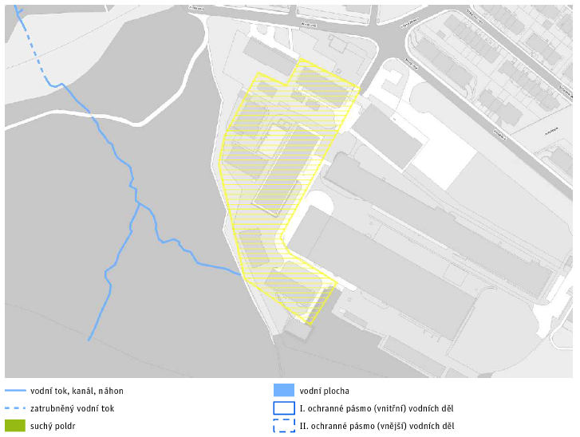

Napadené rozhodnutí k tomu uvádí: *„Předložená projektová dokumentace vypracovaná oprávněnými osobami stanovuje vhodnou koncepci stavby s ohledem na hydrogeologické poměry v lokalitě. Dokumentace pro vydání územního rozhodnutí ve své podrobnosti odkazuje na Rešerši inženýrskogeologických poměrů zpracovanou společností Stavební geologie – Geosan, s.r.o., v srpnu 2018. Dokumentace pro vydání územního rozhodnutí popisuje, proč je vyloučené, aby plánovaná výstavba mohla mít vliv na hydrogeologické poměry zájmového území, či jeho okolí: „Vzhledem k morfologii územní nepředpokládáme, že by provedení navrhovaných staveb mělo za následek dlouhodobé změny v odtokových poměrech v území.“Podél celé jižní stěny podzemního podlaží budovy E se nachází stávající drenáž, která odvádí vody do Cibuleckého potoka a tato drenáž bude zachována a rekonstruována.“*

Souhrnná technická zpráva na str. 5 a následujících přitom připouští velmi mělkou hladinu podzemní vody již v hloubce 0-2 metrů pod terénem.

Podzemní garáže a sklepy budovy Aalto jsou již nyní negativně ovlivněny podzemními vodami, které prosakují z plošiny stolové hory Vidoule a podél křídové pramenní linie pronikají jižní stranou do objektu. Lze předpokládat, že podzemí nově umísťovaných staveb tento stav jen zhorší, když podzemní vody budou stavbu obtékat z levé strany a koncentrovat se tak v jednom bodu u budovy Aalto.

Odvolatel k tomu uvádí, že předložená rešerše nehodnotí skutečný stav v území a není zpracována oprávněným hydrogeologem. Dokumentace negativní ovlivnění hydrogeologických poměrů nevylučuje, ale pouze nepředpokládá. Odvolatel tvrdí, že existující drenáž nezaručuje neovlivnění vodních poměrů, protože namísto dvou nepodsklepených budov budou umístěny budovy tři se společným rozměrným podzemním podlažím (stavební jáma bude hloubena min 5 metrů pod současným terénem). Negativní ovlivnění vodních poměrů se může dotýkat jak stavby Aalto, tak stavu okolního lesa, přírodního parku, pramene Cibuleckého potoka, ale i podloží těsně sousedící přírodní památky Vidoule. Geologické podloží Vidoule je tvořeno pískovci a  opukami, pod nimiž se nacházejí zvodnělé vrstvy jílovců a břidlic. Dokumentací nebylo doloženo jak stavba ovlivní vodní poměry.

Tvrzení odvolatele potvrzuje i sama souhrnná technická zpráva, která na str. 9 uvádí: *„Předložená rešerše je zpracována na základě prostudování dostupných archivních geologických podkladů a má pouze informativní charakter. Pro ověření základových poměrů doporučujeme v další etapě provedení podrobného inženýrskogeologického průzkumu …, zároveň doporučujeme zhodnotit vliv plánované zástavby na vodní režim.“*

Odvolatel k tomu uvádí, že vliv zástavby na vodní režim musí být popsán a zhodnocen již v územním řízení, ve kterém jsou řešeny vlivy stavby na okolí. Ve stavebním řízení již tyto vlivy hodnoceny nejsou a stavební úřady se jimi již odmítají zabývat s tím, že byly předmětem územního řízení.

## Nestabilita území

Napadené rozhodnutí umísťuje stavbu 3 obytných domů E1, E2, E3 o 6 NP a stavební jámu pro společné podzemní podlaží o ploše cca 2.000 m2 a hloubce cca 5 metrů, která je umístěná v pramenné vrstvě Cibuleckého potoka. Zásahem do této vrstvy může dojít ke ztrátě vody a vysychání potoka Cibulka a okolního lesa.

V těsném sousedství záměru je místo aktivního sesuvu většího rozsahu.

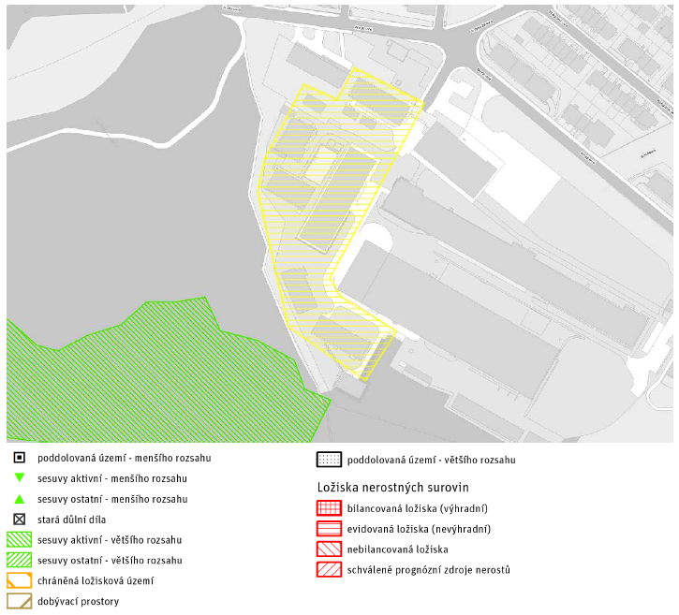

Souhrnná technická zpráva na str. 6 a následujících přitom hodnotí lokalitu jako složitou s ohledem na svažitost terénu, úložné poměry s komplikovaným průběhem geologických vrstev a lokálně i mělce uváděnou hladinu podzemní vody. Souhrnná technická zpráva z toho dovozuje potřebu detailního doověření geologických a hydrogeologických poměrů v půdorysech dílčích objektů, což však nečiní.

Odvolatel tvrdí, že vlivy stavby na stabilitu území je zapotřebí posoudit již v územním řízení a že bez řádného posouzení nelze stavbu umístit.

## Nesprávné posouzení vlivů na životní prostředí a „salámování“ záměru

Odvolatel v podaných námitkách tvrdil, že oznamovatel rozdělil projekt na tři celky tak, aby nepodléhaly procesu posouzení vlivů na životní prostředí (EIA). Konkrétně se jedná o nyní umísťovaný záměr Tellus, Aalto a Parvi. Tellus má celkem 235 parkovacích stání, plocha řešeného území je 21 184 m2 a zastavěná plocha 8018 m2. Parvi má 182 parkovacích stání, zastavěná plocha 3 767 m2. Aalto má 205 parkovacích stání. Celá plocha pak má více než 5 hektarů.

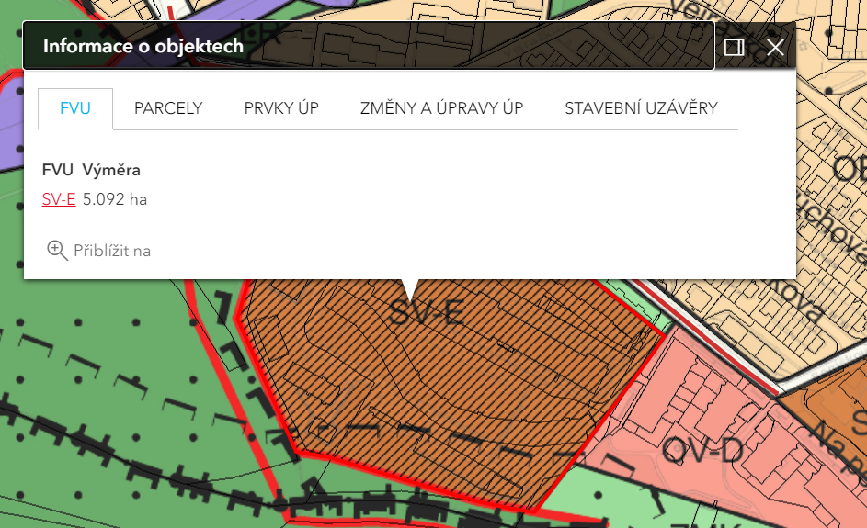

Odvolatel tvrdí, že záměry splňují limitní hodnoty dle přílohy č. 1 zákona o posuzování vlivů na životní prostředí.

|  |  |  |  |  |  |
| --- | --- | --- | --- | --- | --- |
| **108** | Záměry rozvoje sídel s rozlohou záměru od stanoveného limitu. |  |  |  | 5 ha |
| **109** | Parkoviště nebo garáže s kapacitou od stanoveného limitu parkovacích stání v součtu pro celou stavbu. |  |  |  | 500 míst |

Tyto projekty spolu bezprostředně místně sousedí, navazují na sebe v čase a jsou realizovány stejným stavebníkem (Tellus spol. s.r.o. IČO 48041335 je dceřinou společností firmy YIT Stavo spol.s.r.o. 26420562).

Vyjádření odboru ochrany prostředí MHMP ze dne 28. 1. 2019 uvádí, že záměr nedosahuje příslušných limitních hodnot a není tedy předmětem posuzování dle ustanovení § 4 zákona č. 100/2001 Sb.

Napadené rozhodnutí k tomu uvádí: *„Stavební úřad nezkoumá vztahy mezi jednotlivými společnostmi. Pro stavební úřad je zásadní předložené podklady a jejich vazby na okolí. Z předložených podkladů jasně vyplývá, že jsou v nich zapracovány vlivy všech okolních staveb a nelze tedy hovořit o jakémsi cíleném zastavování.“*

Odvolatel nesouhlasí s klasifikací záměru jako podlimitního. Přestože sám o sobě by mohl znaky podlimitnosti vykazovat, nelze takový závěr učinit s ohledem na celý areál Meopta, jíž se má stát součástí. Odvolatel trvá na tom, že úřady musí návrh posuzovat v kontextu místní situace. Rozšiřování výstavby postupným nalepováním „podlimitních“ záměrů je obcházením náležitého vyhodnocování vlivů na životní prostředí.

V souladu s ustanovením § 5 zákona o posuzování vlivů na životní prostředí, se v dlouhodobém záměru jeho jednotlivé etapy posuzují „*samostatně a v kontextu vlivů záměru jako celku*“. Podle přílohy 2 zákona o posuzování vlivů na životní prostředí bodu I. 2. parametry záměru musí být zváženy zejména s ohledem na „*kumulaci jeho vlivů s vlivy jiných známých záměrů (realizovaných, připravovaných, uvažovaných)*“. Podle přílohy 3 zákona o posuzování vlivů na životní prostředí bodu I. 4. je základním údajem o záměru „*Charakter záměru a možnost kumulace s jinými záměry*“. Toto jsou klíčová ustanovení, ze kterých lze dovozovat, že v procesu EIA by měl být záměr posuzován komplexně.

Odvolatel k tomu poukazuje na rozsudek Nejvyššího správního soudu č.j. 1 As 47/2012 – 38 uvádí: *„[15] Právě ze shora uvedených důvodů je u výše zmíněných postupů (vydávání stanoviska EIA, územní řízení) nežádoucí tzv. „salámová“ metoda. Takto bývá v praxi neformálně označována taktika, která se v praxi používá pro strategii, kdy se kontroverzní nebo obtížné cíle a řešení, nejen ve stavebnictví při trasování silnic a dálnic, rozdělí na dílčí kroky a prosazují se postupně. Nejvyšší správní soud uvedl např. v rozsudku ze dne 6. 8. 2009, č. j. 9 As 88/2008 - 301, že by měl být určitý návrh podroben posouzení vlivů na životní prostředí jako jeden záměr. Realizace určité stavby má totiž dopad na životní prostředí jako celek, vliv dílčích staveb je z tohoto hlediska irelevantní. Právě v posuzování vlivů na životní prostředí by proto tzv. „salámová“ metoda neměla mít místo, naopak by se spíše měla uplatnit metoda opačná, jež lze označit termínem puzzle.“*

Rozsudek Nejvyššího správního soudu č.j. 2 As 119/2014 – 34 uvádí: *„Tento závěr neznamená, že je nutné všechny záměry v konkrétním území spojovat a posuzovat v jediném řízení, ale přinejmenším je nutné zohlednit jejich existenci a společný dopad na zákonem chráněné zájmy. To se projevuje zvláště v oblasti posuzování vlivů na životní prostředí. Skutečnost, že jednotlivé stavební objekty mohou v rámci stavby jako celku fungovat samostatně (a být i samostatně povoleny), ještě sama o sobě neznamená, že z hlediska budoucích dopadů na životní prostředí mají být tyto jednotlivé stavební objekty posuzovány každá samostatně a odděleně od druhých (viz rozsudek Nejvyššího správního soudu ze dne 6. 8. 2009, č. j. 9 As 88/2008 – 301).“* Stavebními objekty se zde přitom myslí rodinný dům.

Obdobně rozsudek Nejvyššího správního soudu č. j. 9 As 88/2008 – 301 uvádí: *„Podle názoru Nejvyššího správního soudu měl být návrh jako jeden záměr podroben posouzení vlivů na životní prostředí. Realizace této stavby a staveb zde v budoucnu předpokládaných totiž bude mít na životní prostředí dopad jako celek, vliv dílčích staveb je z tohoto hlediska irelevantní. …Stěžovatel b) v této souvislosti v podstatě toliko namítá, že konkrétní podoba veškeré budoucí zástavby na Pankráci mu není v dostatečné míře známa. Tento fakt sám o sobě však podle názoru kasačního soudu naopak klade zvýšené požadavky na odpovědný přístup stavebního úřadu v rámci jeho správního uvážení a komplexního posouzení již známého stavebního záměru jako celku. … Pod tíhou těchto okolností a tímto úhlem pohledu vnímá kasační soud dělení stavby (tvrzení samostatnosti jednotlivých staveb, z nichž záměr sestává) jako účelové obcházení zákona. Nejvyšší právní soud si na tomto místě dovoluje na okraj poznamenat, že takové dělení by nasvědčovalo použití strategie tzv. „salámové metody“. Takto bývá v praxi neformálně označována taktika, která se v praxi používá pro strategii, kdy se kontroverzní nebo obtížné cíle a řešení, nejen ve stavebnictví při trasování silnic 9 As 88/2008 - 320 a dálnic, rozdělí na dílčí kroky a prosazují se postupně. Dle přesvědčení kasačního soudu by však namísto toho bylo v daném případě nanejvýš vhodné užít spíše metodu opačnou, kterou by bylo možno obrazně označit termínem „puzzle“.“* Tento citovaný rozsudek se týkal úpravy několika na sobě nezávislých komunikací v oblasti Pankrácké pláně.

Obdobně srovnej rozsudky č.j. 9 As 28/2012 – 129 a č.j. 6 As 207/2014 – 36.

Odvolatel k tomu poukazuje i na ustálenou judikaturu Soudního dvora Evropské unie: *„Konečně je třeba předkládajícímu soudu připomenout, že cíl právní úpravy nelze obejít rozdělením záměrů a že nezohlednění jejich kumulativního účinku nesmí mít za praktický následek skutečnost, že všechny záměry uniknou povinnosti posouzení, když jako celek mohou mít významný vliv na životní prostředí ve smyslu čl. 2 odst. 1 směrnice 85/337“* (viz v tomto smyslu rozsudek C-392/96, Commission v. Ireland, paragraphs, 76, 82; C-142/07, Ecologistas en Acción-CODA, paragraph 44 ; C-205/08, Umweltanwalt von Kärnten, paragraph 53; Abraham and Others, paragraph 27; C-275/09, Brussels Hoofdstedelijk Gewest and Others, paragraph 36).

Odvolatel proto tvrdí, že vyjádření odboru ochrany prostředí MHMP ze dne 28. 1. 2019 je věcně nesprávné když tvrdí, že záměr nedosahuje příslušných limitních hodnot a není tedy předmětem posuzování dle ustanovení § 4 zákona č. 100/2001 Sb.

## Nedostatečná kapacita jeslí, školek a škol

Odvolatel tvrdil, že záměr přináší do dotčeného území několik stovek obyvatel, u kterých lze předpokládat, že se bude z velké části jednat o rodiny s dětmi, bez toho, aby pro ně zajistil kapacity v jeslích, školkách a školách. Obdobné platí i pro dostupnou lékařskou péči.

Napadené rozhodnutí k tomu uvádí: *„Navržený záměr musí být v souladu s právními předpisy a s územně plánovací dokumentací. Žádný právní předpis a v tomto konkrétním případě ani Územní plán sídelního útvaru hl. m. Prahy nestanovuje požadavek na zřízení staveb občanské vybavenosti v daném území. … Stavební úřad není oprávněn požadovat zřízení staveb či plnění dalších požadavků nad rámec právních předpisů.“*

Výše uvedená argumentace je podstatou celého sporu o možnost umístění stavby takto rozsáhlé stavby neodpovídající funkčnímu využití území. Stavba je umísťována na plochy SV – všeobecně smíšené s hlavním využitím: plochy pro umístění polyfunkčních staveb nebo kombinaci monofunkčních staveb pro bydlení, obchod, administrativu, kulturu, veřejné vybavení, sport a služby, při zachování polyfunkčnosti území. Nové stavební záměry umístěné stavebníkem přinesli do území několik set bytů a takřka žádné jiné funkce. Stavebník nepřinesl do území žádné nové plochy pro veřejné vybavení, kulturu, nijak nedbal na splnění požadavku na zachování polyfunkčnosti území.

Stavebník ve svém součtu nesplňuje ani intenzitu výstavby v areálu.

Územní plán tedy nikdy nepředvídal, že k takto rozsáhlé čistě obytné výstavbě ve území dojde, nemohl proto ani uložit povinnost veřejnou vybavenost vybudovat. Takto rozsáhlou výstavbu umožňuje až naprosto excesivní výklad funkčního využití území stavebními úřady, kdy regulace územním plánem je zcela vyprázdněna a stavebníkovi je umožněno intenzivnější a odlišné využití pozemků. Umísťovaná výstavba pak parazituje na stávající veřejné vybavenosti (školy, školky, lékaři, služby, dopravní infrastruktura, zeleň) bez toho, aby do území cokoliv pozitivního přinesla. Jediným jejím účelem je maximalizace zisku stavebníka, který pozemek využívá až na samou hranici závazných limitů pro umísťování staveb.

## Nezákonné upuštění od veřejného ústního jednání

Odvolatel tvrdil, že stavební úřad nezákonně upustil od ohledání místa a (veřejného) ústního jednání, neboť v rozhodnutí o upuštění od ústního jednání své tvrzení, že mu jsou dobře známy poměry v území a žádost poskytuje dostatečný podklad pro posouzení záměru, nijak nezdůvodnil.

Napadené rozhodnutí tuto námitku vypořádává následovně: *„Podle ustanovení 87 stavebního zákona může stavební úřad upustit od konání ústního jednání a místního šetření, pokud mu jsou poměry v místě dobře známy. V tomto území stavební úřad již umísťoval a povoloval nové stavby, které nahrazují stávající průmyslové stavby, a místo je mu dobře známo, proto nebyl důvod k tomu, aby se nutně konalo místní šetření.“*

Odvolatel tvrdí, že poslední a jediné veřejné ústní jednání ohledně staveb v místě se konalo před 12 lety (6.1 2009) v úřadu MČ Praha 5 a týkalo se umístění souboru Cibulka. U dalších řízení, staveb bylo od místního šetření a ústního jednání upuštěno, takže předchozí řízení nemohla přinést stavebnímu úřadu znalosti o území.

Nově umístěné stavby navíc charakter území a poměry v něm zásadně změnily. Stavební úřad se při místním šetření mohl přesvědčit o hydrogeologických podmínkách v území (zatékání do podzemních garáží), intenzitě dopravy a stavu přístupových cest nebo o výskytu chráněných druhů v bezprostředním okolí stavby.

## Nedostatečné denní osvětlení

Odvolatel v námitkách tvrdil, že navrhovaná stavba nepřípustně zhorší úroveň denní osvětlení u objektu 1838/11 pro přípustnou mez dle ČSN 73 0580-1. Pro posouzení byla použita mez kategorie 3 – Dw = 29% (prostory s trvalým pobytem lidí v souvislé řadové zástavbě v centrech měst), místo meze z kategorie 2 – Dw=32% (běžné prostor s trvalým pobytem lidí). Odvolatel tvrdil, že oblast Pod Vidoulí nelze považovat za centrum měst a stávající zástavbu za řadovou.

Napadené rozhodnutí k tomu uvádí: *„K posouzení denního osvětlení je oprávněn stavební úřad, který zároveň vyhodnotil, že zařazení oblasti do kategorie 3 je správné. Předmětný záměr se nachází na území Prahy 5 podle Územně analytických podkladů hl. m. Prahy 2016 v heterogenní struktuře. Tuto strukturu tvoří zástavba činžovních domů evokujících řadovou zástavbu a stejným způsobem se snaží na tuto zástavbu reagovat i navržený záměr. Účastník řízení uvádí, že se nejedná o městské centrum, avšak je nutné uvést, že centrum města není pouze „historické centrum“ na území Prahy 1, ale městskými centry jsou i dílčí oblasti jednotlivých městských částí. Nejedná se o oblast s rozvolněnou zástavbou, ale o oblast, kde je vytvářena urbanistická struktura s cílem vytvořit kompaktní město s jasně stanovenými vazbami ve snaze vytvořit jakési centrum této oblasti s objekty pro bydlení a objekty služeb.“*

Odvolatel s výše uvedeným nesouhlasí. Oblast není podle Územně analytických podkladů součástí žádného místního centra.

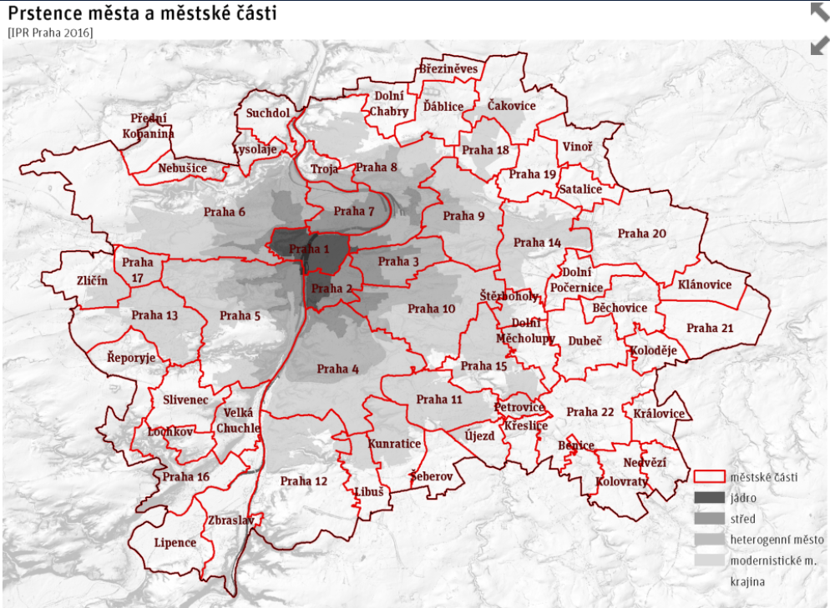

Nelze ani předpokládat, že by naprosto převážně obytná zástavba v těsném sousedství lesa, územního systému ekologické stability, na konci zastavěného území, se špatným dopravním napojením měla potenciál tvořit centrum.

Heterogenní struktura je urbánní struktura kombinující více typů zástavby a různého využití zpravidla v oddělených budovách vedle sebe (horizontálně). V lokalitě heterogenní struktury je rozlišováno několik typů uspořádání stavebních bloků. Odvolatel tvrdí, že posuzované stavby nejsou řadovými domy ani jejich obdobami.

Podle ustanovení § 76 odst. 2 stavebního zákona: *„Každý, kdo navrhuje vydání územního rozhodnutí nebo územního souhlasu, je povinen dbát požadavků uvedených v § 90 a být šetrný k zájmům vlastníků sousedních pozemků a staveb … .“*

Stavebník navrhuje stavbu tak, aby získal nejvyšší možný zisk, tj. co nejrozsáhlejší, a to na úkor stávajících dlouhodobě existujících staveb, kterým není ponecháno ani kousek světla navíc (a s tím souvisejícího výhledu do okolí či na nebe) než požaduje zákon. Odvolatel tvrdí, že takovéto jednání lze těžko vykládat jako šetrnost k zájmům sousedních vlastníků ve smyslu § 76 odst. 2 stavebního zákona.

## Pohoda bydlení

Odvolatel v podaných námitkách tvrdil, že umísťovaná stavba narušuje jeho pohodu bydlení, když sice nepřekračuje závazné limity, ale je na samotné hranici (viz osvětlení, zvýšení hlukové zátěže, překročení limitů benzo(a)pyrenu, výstavba na samé hranici pozemku odvolatele, ztráta volného výhledu odvolatele, zhoršení zatékání do podzemních garáží, vedení areálové dopravy v těsné blízkosti zahrady odvolatele).

Již teď je tedy zdraví lidí v okolí areálu Meopty ohrožováno nadlimitními koncentracemi nebezpečných nečistot v ovzduší. Realizace Záměru indukujícího další intenzivní automobilovou povede k dalšímu zhoršení situace. Žadatel předložil údaje o nečistotách v ovzduší, přičemž vyšel z map pětiletých klouzavých průměrů koncentrací nečistot, které by měly být v místě stavby. Ze sledovaných nečistot je nadlimitní koncentrace rakovinotvorného benzo(a)pyrenu. Zcela opomenut však zůstává nárůst koncentrace znečišťujících látek v důsledku nově postaveného domu Aalto s garážemi a domu ve výstavbě Parvi. Opět je posuzován Záměr izolovaně bez ohledu na ostatní projekty v areálu Meopty. Celkem by mělo být v bývalém areálu Meopty 572 garážových a 151 povrchových stání, což povede k významnému zhoršení čistoty ovzduší a ke zvýšení hluku z dopravy.

(V žádosti o společné stavební a územní řízení Parvi Cibulka předložil žadatel Rozptylovou studii, v níž je modelovými výpočty hodnocena automobilová doprava v r. 2021 indukovaná pouze stavbou PARVI (tj. 182 automobilů). Výsledky ukazují na významné zhoršení kvality ovzduší zejména vlivem imise prachových částic, které jsou násobně nebezpečné, protože na sebe navazují rakovinotvorné látky jako benzo(a)pyren a arsen. Předložená studie neuvažovala provoz dalších 242 aut indukovaných domem Aalto, ani další zhoršování kvality ovzduší v období vysokých teplot, kdy probíhají v ovzduší další chemické reakce, jimiž se obsah nebezpečných nečistot v ovzduší dále zvyšuje. K dalšímu znečišťování ovzduší přispějí i kotle pro vytápění objektů. Kromě 6 nových kotlů o výkonu pod 300 kW budou v objektu B 2 stávající kotle, každý o výkonu 360 kW.

V souladu se zák. 201/2012 odvolatel žádá, aby žadatel předložil Rozptylovou studii nejen pro Záměr ale zároveň i pro celý budovaný areál bývalé továrny Meopta.

Napadené rozhodnutí vypořádává každou z těchto námitek jednotlivě odkazem na dodržení zákonných limitů, případně limitů vycházejících z územního plánu.

Nejvyšší správní soud ve svém rozsudku ze dne 1. 11. 2012, č. j. 8 As 27/2012-113 (2776/ 2013 Sb. NSS) dospěl k závěru, že mezi jednotlivé činitele ovlivňující pohodu bydlení (kvalitu prostředí) náleží také podstatné snížení odstupové vzdálenosti mezi budovami, úbytek oblohové složky, omezení výhledu, a tedy i míra oslunění a osvětlení bytu, a narušení soukromí, protože i tyto složky se na pohodě bydlení podílejí. Podle NSS musí správní orgán při posuzování, zda mohlo dojít k narušení pohody bydlení, přihlížet i ke konkrétním zvláštnostem lokality. V lokalitě s vysokou úrovní státní, příp. i mezinárodní památkové ochrany stavební úřady vybírají pouze mírnější a citlivější varianty zásahů do jejího vzhledu. Podmínkou narušení pohody bydlení není překročení stanovených technických podmínek výstavby a provozu. V rozsudku ze 4. 3. 2009, č. j. 6 As 38/2008-123, k tomu NSS uvedl, že pokud účastník územního řízení poukáže na konkrétní skutečnosti, které zpochybňují splnění požadavku na pohodu bydlení, musí se stavební úřad těmito tvrzeními důkladně zabývat, i když stanoviska dotčených orgánů státní správy konstatovala dodržení předepsaných limitů zatížení.

Odvolatel tvrdí, že napadené rozhodnutí tento požadavek judikatury soudů nesplňuje.

## Neexistující výjimka k zásahu do existence zvláště chráněných druhů rostli a živočichů

Podle ustanovení § 50 odst. 1 zákona o ochraně přírody a krajiny platí: *„Zvláště chránění živočichové jsou chráněni ve všech svých vývojových stádiích. Chráněna jsou jimi užívaná přirozená i umělá sídla a jejich biotop. Vybrané živočichy, kteří jsou chráněni i uhynulí, stanoví ministerstvo životního prostředí obecně závazným právním předpisem.“*

Z nálezové databáze Agentury ochrany přírody a krajiny vyplývá hojný výskyt zvláště chráněných druhů rostlin a živočichů v dané lokalitě, například netopýra velkého, slepýše křehkého, veverky obecné, rorýse obecného. Předložená dokumentace neobsahuje žádný průzkum těchto chráněných druhů. V lese prokazatelně hnízdí datel, v letošním roce zde byl zaznamenán mj. strakapoud malý a v květnu několikrát dudek chocholatý.

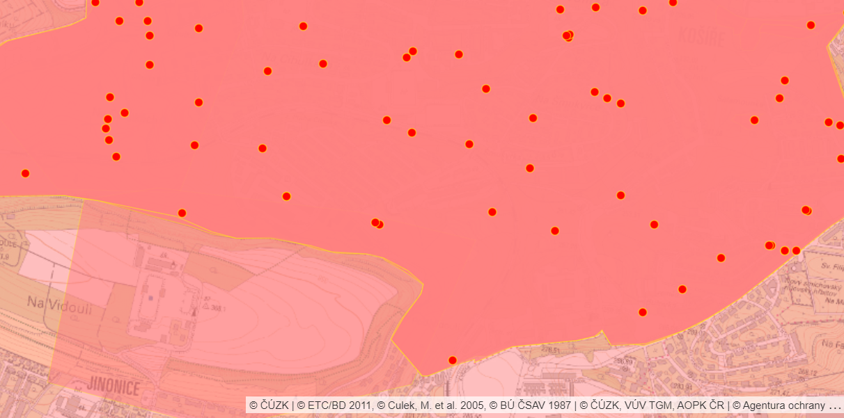

Závazné stanovisko orgánu ochrany prostředí MHMP ze dne 28. 1. 2019 bez dalšího podrobnějšího zdůvodnění uvádí: *„záměrem nejsou dotčeny dále vyjmenované zájmy chráněné zákonem. Záměr se nedotýká … zvláště chráněných druhů rostlin a živočichů.“*

Odvolatel tvrdí, že velmi intenzivní výstavbou dojde ke škodlivému zásahu do vývoje zvláště chráněných druhů, tedy k rušení, ničení či poškozování hnízd, nebo usmrcování jedinců. Odvolatel tvrdí, že závazné stanovisko nevychází z dostatečně zjištěného skutkové stavu a je nedostatečně odůvodněné, když se s evidovanými nálezy zvláště chráněných druhů nijak nevypořádává. Odvolatel proto požaduje doplnění průzkumu výskytu chráněných druhů rostlin a živočichů v oblasti a posouzení vlivu stavebních prací na ně a předložení výjimky podle § 56 zákona o ochraně přírody a krajiny.

## Zásah do zvláště chráněného území přírodní památky Vidoule

Podle ustanovení § 37 odst. 1 zákona o ochraně přírody a krajiny platí*: „Je-li třeba zabezpečit zvláště chráněná území, s výjimkou chráněné krajinné oblasti, před rušivými vlivy z okolí, může být pro ně vyhlášeno ochranné pásmo, ve kterém lze vymezit činnosti a zásahy, které jsou vázány na předchozí souhlas orgánu ochrany přírody. Ochranné pásmo vyhlašuje orgán, který zvláště chráněné území vyhlásil, a to stejným způsobem. Pokud se ochranné pásmo národní přírodní rezervace, národní přírodní památky, přírodní rezervace nebo přírodní památky nevyhlásí, je jím území do vzdálenosti 50 m od hranic zvláště chráněného území. Orgán ochrany přírody může při vyhlášení zvláště chráněného území stanovit, že se zvláště chráněné území vyhlašuje bez ochranného pásma.*

*(2) K umisťování, povolování nebo provádění staveb, změně způsobu využití pozemků, terénním úpravám, změnám vodního režimu pozemků nebo k nakládání s vodami, k použití chemických prostředků a ke změnám druhu pozemku v ochranném pásmu zvláště chráněného území je nutný souhlas orgánu ochrany přírody.“*

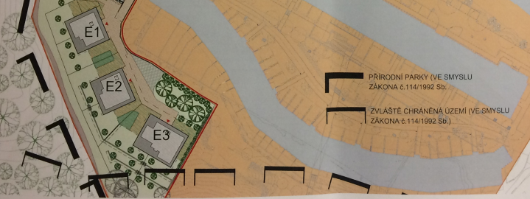

Závazné stanovisko orgánu ochrany prostředí MHMP ze dne 28. 1. 2019 popisuje stavební činnost v ochranném pásmu zvláště chráněného území (umístění opěrných zdí do svahu) a popisuje předmět ochrany přírodní památky. Závazné stanovisko v předmětu ochrany však zcela opomíjí aspekt hydrologie, kdy podle plánu péče přírodní památky: *„Severní svahy Vidoule jsou bohatým vodním zdrojem s množstvím pramenů …“*. Závazné stanovisko proto ve svém odůvodnění nijak nepopisuje, neposuzuje, neuvádí žádné vlastní úvahy k možnému vlivu opěrných zdí na prameništní oblast. Závazné stanovisko pouze bez jakéhokoliv konkrétního, přezkoumatelného odůvodnění uvádí: *„Záměr nepředstavuje rušivý vliv na zvláště chráněné území, záměr není v rozporu s definovanými opatřeními pro předmětné zvláště chráněné území, a tedy nemůže být ohrožen nebo narušen hlavní předmět ochrany přírodní památky.“* Severní svahy stolové hory jsou místy narušeny jak lidskou činností (bývalé lomy), tak erozí. Na mapách je vyznačena v těsném sousedství stavby oblast možného sesuvu většího rozsahu - 15-20 metrů vysoké pískovcové stěny, nasedající na zvodnělé vrstvy - zmíněná přírodní památka Vidoule.

Nová zástavba budov E1,E2, E3je navržena v přímém kontaktu s geomorfologickým útvarem přírodní památky Vidoule a může vést k jejímu znehodnocení.

## Neposouzení zásahu do lesa a jeho ochranného pásma

Závazné stanovisko orgánu ochrany prostředí MHMP ze dne 28. 1. 2019 uvádí: *„Ve vzdálenosti do 50 m od lesa budou nově umísťovány bytové domy E1, E2 a E3 se společnou podnoží podzemních garáží a inženýrské sítě. Správní orgán ze své úřední činnosti a z dostupných ortofoto snímků zjistil, že se v sousedství stavby na pozemcích parc. č. 1838/37, 1838/40, 1838/116 a 1838/26, vše v k.ú. Košíře, nachází porost lesních dřevin … Oproti stávajícím objektům budou budovy E umístěny dále od lesa, a to ve vzdálenosti minimálně 9 m od pozemku parc. č. 1838/40 v k.ú. Košíře, na němž se nachází lesní pěšina s porostním pláštěm navazujícím na porosty na lesním pozemku parc. č. 1851/1 k.ú. Košíře tvořené převážně dubem a borovicí ve věku 100 let a jasanem a olší ve věku 87 let. … Při dodržení navržených stavebních postupů dle projektové dokumentace a za předpokladu dodržování platných právních norem, zejména zákona o lesích, nevzniká obava, že by realizací záměru došlu k újmě na pozemcích lesa ani porostech.“*

Napadené rozhodnutí uvádí: *„Z hlediska … ochranného pásma lesa je příslušným dotčeným orgánem odbor ochrany prostředí MHMP, který k záměru vydal souhlasné závazné stanovisko ze dne 28. 1. 2019, v němž … souhlasí s dotčením pozemků do vzdálenosti 50m od okraje lesa.“*

Vzrostlé stromy v současné době zasahují svými korunami nad stávající budovy.

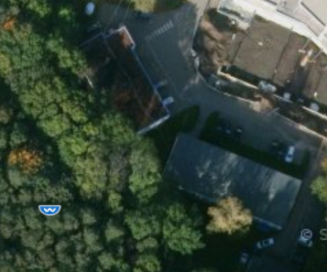

Nově umísťované budovy se nachází téměř v místě budov stávajících (rozdíl je jednotky metrů, 5m u budovy E1, 0m u budovy E2).

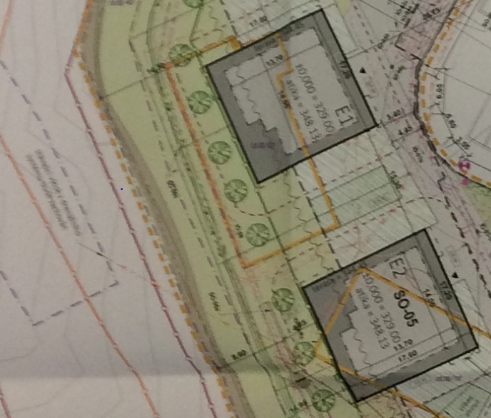

Odvolatel tvrdí, že v rozporu s tvrzením orgánu ochrany lesa, není možné umístit 20 metrů vysoké budovy bez poškození korun stromů, tj. bez poškození lesního porostu.

Odvolatel tvrdí, že všechny stromy uváděné orgánem ochrany lesa mají mohutný kořenový systém, který bude poškozen nejen samotnou existencí stavby a ovlivněním vodních poměrů, ale i stavební činností, tj. pojezdy těžké stavební techniky po rostlém povrchu, zabezpečení stavební jámy o hloubce min 5m předvrtanou pilotovou stěnou, zvýšenou prašností, atd.

|  |  |  |
| --- | --- | --- |
| ***Rozměr kořenů*** | ***Rozmezí*** | ***Druhy*** |
| *Hloubka* | *Povrchové (do 30 cm)* | *smrk, osika* |
| *Střední (do 1 m)* | *bříza,babyka,habr,jírovec,jeřáb,olše,topol,vrba,javor mléč* |
| *Hluboké (přes 1 m)* | *jasan, dub, buk, jilm, borovice, jedle, modřín, klen* |
| *Délka* | *Krátké (do 3 m)* | *olše, ptačí třešně* |
| *Střední (do 6 m)* | *bříza, habr, jeřáb, vrba, babyka, střemcha, javor mléč* |
| *Dlouhé (přes 6 m)* | *jasan, dub, buk, jilm vaz, smrk, jedle, borovice, modřín, osika, javor klen, topol, jírovec, lípa* |

(Viz Čermák, J.: Dynamika spotřeby vody u vzrostlých stromů, Zakládání staveb - sborník přednášek, ČSVTS, Brno, 1980, str.136-144)

Odvolatel proto tvrdí, že závazné stanovisko orgánu ochrany lesa je věcně nesprávné, když vychází z nesprávně zjištěného skutkového stavu a absenci zásahu do lesa a jeho ochranného pásma nedostatečně zdůvodňuje.

## Neposouzení zásahu do územního systému ekologické stability

Podle ustanovení § 68 odst. 1 zákona o ochraně přírody a krajiny platí*: „Vlastníci a nájemci pozemků zlepšují podle svých možností stav dochovaného přírodního a krajinného prostředí za účelem zachování druhového bohatství přírody a udržení systému ekologické stability.“*

Biokoridor územního systému ekologické stability (L3/242) se nachází přímo na pozemku umísťované stavby.

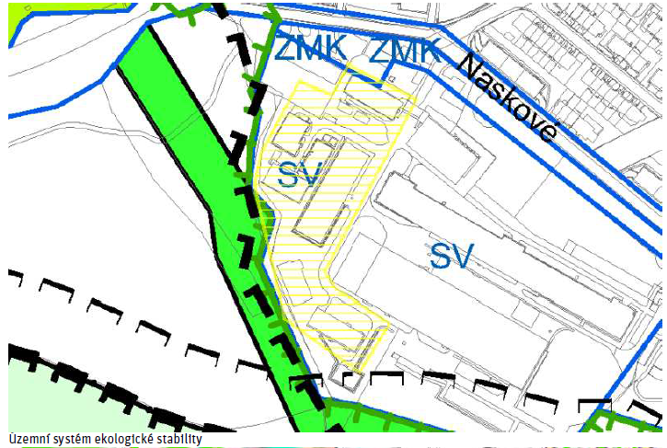

Závazné stanovisko orgánu ochrany prostředí MHMP ze dne 28. 1. 2019 bez dalšího podrobnějšího zdůvodnění uvádí: *„záměrem nejsou dotčeny dále vyjmenované zájmy chráněné zákonem. Záměr se nedotýká … územního systému ekologické stability.“*

Odvolatel tvrdí, že velmi intenzivní výstavbou dojde ke škodlivému zásahu do územního systému ekologické stability. Odvolatel tvrdí, že závazné stanovisko nevychází z dostatečně zjištěného skutkové stavu a je nedostatečně odůvodněné, když se s existencí biokoridoru na pozemcích záměru nijak nevypořádává. Odvolatel proto požaduje posouzení vlivu stavebních prací na územní systém ekologické stability a jeho zahrnutí do závazného stanoviska orgánu ochrany přírody a krajiny.

## Umístění objektu na samé hranici pozemku

Návrh podzemních garáží pro objekty E1-E3 je situován na hranici pozemku 1838/1, obdobně objekt A3 je blíže než 3 metry vzdálené od pozemku 1838/24. Odvolatel v podaných námitkách tvrdil, že toto umístění porušuje požadavky na vzdálenost stavby od hranice pozemku, znemožňuje údržbu jeho nemovitosti a nebude ji možné realizovat bez poškození a ohrožení jeho pozemků.

Napadené rozhodnutí k tomu uvádí: *„Podle ustanovení § 29 pražských stavebních předpisů musí být minimální vzdálenost od hranice sousedního pozemku určeného k zastavění 3 m. Tato vzdálenost se však podle ustanovení § 29 odst. 2 pražských stavebních předpisů neuplatní pro podzemní stavbu, tedy pro stavbu, která nepřesahuje výšku 2,5m.“*

Odůvodnění pražských stavebních předpisů k ustanovení § 29 uvádí: *„Smyslem regulace je stanovení jasných podrobných pravidel pro umisťování budov na hranici pozemku a v jeho blízkosti tak, aby se zabránilo neadekvátním objemovým řešením, negativně ovlivňujícím sousední pozemky, ale zároveň aby byl umožněn vznik široké škály typů zástavby včetně těch tradičních, které reprezentují srozumitelné strukturování prostředí s přirozeným charakterem soukromých zahrad a dvorů a jsou tak zdrojem inspirace pro nejkvalitnější současné realizace.*

*V odst. 2 je stanoven minimální odstup 3 m od hranice pozemku, zároveň je ale definována řada situací, ve kterých se základní pravidlo neuplatní, a to vzhledem k charakteru zástavby, způsobu výstavby nebo parametrům konkrétní umisťované stavby. Jde o následující situace:*

*— nepřesahuje-li stavba při hranici pozemku výšku 2,5 m, běžně je tedy umožněno umisťovat na hranici pozemku oplocení, drobné zahradní stavby apod.;*

*— nad rámec předchozích případů při umisťování menších staveb nebo částí staveb (např. garáž); ty však musí splnit předepsaný výškový limit (odpovídající výšce jednoho podlaží) a zároveň limit délky podél hranice vůči sousedním pozemkům (zvlášť k jednomu sousednímu pozemku a zvlášť v součtu ke všem sousedním pozemkům).“*

Odvolatel tvrdí, že výklad stavebního úřadu zcela popírá smysl a účel regulace, ta připouští na hranicích pozemku drobnou výstavbu tak, aby nadměrně nezatěžovala pozemek sousední, umožňovala jeho výstavbu i údržbu. Případná intenzivnější výstavba je omezena svojí výškou a také maximálním délkou hranice pozemku. Stavebník pak zneužívá pojmu „výška“ jako rozměru směřujícího pouze od povrchu vzhůru a nikoliv dolů. Odvolatel tvrdí, že tento pojem je vzhledem k účelu a smyslu regulace vykládat i jako hloubku. Stavební úřad se tak měl v odůvodnění napadeného rozhodnutí zabývat skutečností, že 5 metrů hluboká stavební jáma i stavba podzemní garáže bude přesahovat hloubku 2,5 metru, případně 3,5 a délku 9 metrů. V opačném případě by docházelo k zcela absurdním situacím, kdy na hraně pozemku není z důvodu ochrany práv sousedního vlastníka realizovat plot s výškou 2,55 metrů, ale bylo by možné realizovat podzemní garáže hluboké několik desítek metrů.

Napadené rozhodnutí k tomu uvádí: *„Pokud nebude možné při užívání stavby na její provoz využít těžkou techniku, pak nebude moci být využita, ovšem nelze tuto problematiku řešit při umístění stavby. Údržba stavby bude moci být prováděna ze strany pozemků stavebníka a jakékoliv další pochybnosti nejsou v této fázi na místě.“*

Odvolatel s tímto nesouhlasí a tvrdí, že umístění stavby musí bez jakýchkoliv pochybností umožňovat její údržbu, a to jak stavby samotné, tak sousedních pozemků.

Napadené rozhodnutí k tomu uvádí: *„Ve východní části objektu E3 (v souběhu s hranicí cizího pozemku – parc. č. 1838/1, k.ú. Košíře) bude zajištění stavební jámy tvořit převrtávaná pilotová stěna (případně jiný způsob provedení opěrné stěny, který zaručí únosnost opěrné stěny i bez zemních kotev), jejíž nadzemní část bude po dokončení stavby tvořit opěrnou stěnu.“*

Odvolatel s tímto nesouhlasí a tvrdí, že je v praxi zcela nepředstavitelné zajistit 5 metrů hlubokou stavební jámu ve složitém geologickém podloží s nízkou hladinou podzemní vody na samé hranici pozemků, bez toho aby tyto byly poškozeny a ohroženy zájmy majitelů sousedních pozemků. Není popsáno jak bude odstíněn negativní vliv na okolí po dobu výstavby a hloubení stavební jámy, hluk, prašnost, znečištění ovzduší a zatékání vody. Na pozemku až k hranici jsou předzahrádky jednotlivých bytů. Není definováno jak dlouho bude probíhat stavební činnost a jak dlouho by majitelé sousedních pozemků byli nuceni snášet omezení svých zájmů. Zvláště v dnešní době, kdy práce z domova je zcela běžná. Souhrnná technická zpráva na str. 8 mimo jiné uvádí: *„U všech dotčených prostředí … je nutná maximální ochrana před negativními klimatickými vlivy (zatékání vod do svahu), neboť stabilita zemin na stěnách výkopů se výrazně zhoršuje při zvýšení jejich okamžité vlhkosti.“*

## Stromy v ploše parkoviště

Ustanovení § 33 odst. 8 Pražských stavebních předpisů uvádí: *„Povrchová parkoviště se doplňují stromy; nestanoví-li územní nebo regulační plán v souladu s § 83 odst. 2 jinak, musí být doplněny v minimálním počtu 1 strom na 8 stání v ploše parkoviště. Nelze-li stromy z technických důvodů vysadit v ploše parkoviště, lze je vysadit jinde na stavebním pozemku nebo v rámci společně řešeného celku.“*

Umísťovaná stavba navrhuje 82 venkovních parkovacích stání. V ploše parkoviště nejsou navrženy žádné stromy. Umísťovaná stavba je navrhována na „zelené louce“, v okrajové části Prahy, není ve stísněném prostoru, není omezena hustou zástavbou, složitými poměry v území či historicky obestavěným pozemkem. Odvolatel proto tvrdí, že pro výjimku z povinného počtu stromů v ploše parkoviště neexistuje žádný objektivní důvod.

Napadené rozhodnutí vůbec blíže nezdůvodňuje, z jakých technických důvodů nelze stromy umístit v ploše parkoviště.

## Věcně nesprávné posouzení zatížení území

V lokalitě nesmí být překročeno únosné zatížení území a do nadlimitně zatíženého území nelze novou bytovou funkci bez dalších kompenzačních opatření vůbec umisťovat. Stavební úřad má povinnost zabývat se otázkou dodržení či překročení nejvyšších přípustných hodnot znečištění ovzduší nebo hlukové zátěže a to s ohledem na stávající imisní a hlukové zatížení předmětné oblasti a nepochybné zvýšení zátěže z realizace záměru. Je obecně známou skutečností, že znečištěné ovzduší (zejména částicemi jemného polétavého prachu, na které se navazují další látky jako rakovinotvorný arsen a benzo(a)pyren) a nadlimitní hluková zátěž mají významný negativní vliv na lidské zdraví.

U nových záměrů je nutno zcela nekompromisně trvat na dodržení a nepřekračování imisních limitů a hlukové zátěže, případně dalšího působení na okolí nad míru stanovenou právními předpisy, a to v kontextu již existujícího pozadí antropogenního původu. V českém právním řádu není právní opora pro to, aby byl odsouhlasen, umístěn a povolen záměr, u něhož je již od počátku spolehlivě dokumentováno, že spolu s již existujícím antropogenním zátěžovým pozadím v lokalitě překročí závazné limity nebo jejich již existující překračování dále zvýší, a to byť minimálně.

Veškeré navrhované zásahy v území musí být provázeny přesvědčivým důkazem toho, že jejich uskutečněním nedojde k překročení přípustné míry zatěžování a znečišťování prostředí, tedy k nadlimitní zátěži území. Pokud již objektivně v důsledku lidské činnosti existuje v daném území nadlimitní zátěž, tedy protiprávní stav, pak je nutno u navrhovaného zásahu přesvědčivě prokázat, že provedením záměru nedojde ani v minimální míře k přitížení nadlimitní zátěže nebo bude zajištěn pokles zátěže pod předepsané mezní hodnoty - limity. Bez takového důkazu je odsouhlasení, umístění nebo povolení záměru nezákonné, ba protiústavní a příslušné dotčené orgány i stavební úřady, jež mají hájit vymezené veřejné zájmy, závažným způsobem porušují zákon a jednají hrubě chybně (viz rozhodnutí Nejvyššího správního soudu č.j.:1As 135/2011 - 246 ze dne 30.1. 2012 a č.j. 9 As 28/2012 - 135 ze dne 1.2. 2013).

Projektová dokumentace pro znečištění ovzduší vychází z map pětiletých klouzavých průměrů koncentrací nečistot. Zcela opomenut tak zůstává nárůst koncentrace znečišťujících látek v důsledku nově postaveného domu Aalto a Parvi. Ze sledovaných hodnot je nadlimitní koncentrace rakovinotvorného benzo(a)pyrenu.

Orgány veřejné správy jsou povinny zajistit dodržování zákonných limitů znečišťování ovzduší, na tuto svoji povinnost nemohou rezignovat s tvrzením, že limity budou porušeny pouze po krátkou dobu nebo pouze v malém množství. I takováto překročení limitů znečištění ovzduší jsou překročeními limitů znečištění ovzduší a stavební úřad je povinen jim předcházet. Navíc u doplňování staveb do stávající zástavby se vzhledem k charakteru povolované zástavby zpravidla vždy bude jednat o tento typ porušení (tj. jen někdy či jen o málo) a stavební úřady jsou proto povinny posuzovat a přikládat váhu i těmto drobným možným porušením, a to tím spíše, že je zástavba doplňována do velmi hustě obydlených oblastí a každé další znečištění tak negativně ovlivňuje život a zdraví velkého počtu obyvatel. Stejně pokud zákon v případě benzo(a)pyrenu uvádí, že se k tomuto limitu má přihlížet, nelze od jeho velmi výrazného porušování zcela odhlédnout s odkazem na to, že zvýšení koncentrací benzo(a)pyrenu bude přístroji neměřitelné, protože je zcela zřejmé, že k němu v důsledku realizace umísťované stavby dojde. Benzo(a)pyrenu je navíc karcinogenní a mutagenní sloučeninou, která má velmi negativní vliv na lidské zdraví.

Závazné stanovisko Hygienické stanice hl. m. Prahy ze dne 30. 9. 2019 konstatuje, že v místě se uplatní limity pro starou hlukovou zátěž. Odvolatel tvrdí, že podmínky pro uplatnění staré hlukové zátěže v místě nejsou splněny. Veřejně dostupná hluková studie pro sousedící objekt Aalto (dříve Cibulka) (<https://portal.cenia.cz/eiasea/detail/EIA_PHA540> ), v roce 2008 překročení hlukových limitů v místě neshledává a uvádí: *„Z výsledků výpočtů uvedených v předchozí tabulce je patrné, že výsledné hodnoty se pohybují mírně pod nebo v těsném okolí hygienického limitu ve smyslu Nařízení vlády č. 148/2006 Sb., o ochraně zdraví před nepříznivými účinky hluku a vibrací. Pro výpočtový bod č. 1, č. 2 a č. 7 je hygienický limit stanoven LAeq,T = 55/45 dB den/noc, pro výpočtový bod č. 3, č. 4, č. 5, č. 6 a č. 8 je hygienický limit stanoven LAeq,T = 60/50 dB den/noc.“*

Odvolatel tvrdí, že dopravně inženýrské podklady předložené k hlukovému výpočtu jsou proto zcela zjevně nesprávné. Předložená akustická studie i závazné stanovisko orgánu ochrany veřejného zdraví jsou věcně nesprávné a neodůvodněné.

Z výše uvedeného je zřejmé, že posuzované území je již v současné době nadlimitně zatíženo z hlediska hygienických limitů pro hluk i znečištění ovzduší a není vhodné pro novou bytovou zástavbu.

V průběhu posouzení vlivů nebylo prokázáno, že předmětná stavba (ne)může negativním způsobem ovlivnit kvalitu ovzduší a hlukovou zátěž v dotčeném území, resp. zhoršení životního prostředí stávajících obyvatel – a to zejména v souvislosti se zhoršením dopravní situace v lokalitě.

## Ochranné pásmo pražské památkové rezervace

Výstavba Záměru budov E1, E2, E3 a nástavba na budově C v ochranném pásmu pražské památkové rezervace by byla patrná v dálkových pohledech od Strahovské plošiny až po Bílou Horu, zelené svahy by byly narušeny další hmotou, nerespektující stávající urbanistickou strukturu a budova továrny Meopty která od 50. let se objevila nad střechami zahradního města Cibulek, představuje dnes už unikátní industriální architekturu pozdního funkcionalizmu a socialistického realizmu. Tato vyjimečná architektura zcela zanikne v hmotě nových druhořadých staveb a nástaveb.

*Sám investor YIT píše o budově Meopty jako o ..vyjimečné architektuře, která má nezaměnitelné a neopakovatelné kouzlo. Cílem architekta při přeměně na byty byla snaha o co největší zachování původního charakteru budovy, ....*



Závazné stanovisko MHMP, odboru památkové péče ze dne 12. 9. 2019, č.j. MHMP 1869775/2019 k tomu uvádí: *„Cílem předmětného ochranného pásma je zajištění urbanistických a architektonických hodnot na území památkové rezervace před rušivými vlivy, vyvolanými stavebními změnami v jejím okolí, které by ohrozily tyto hodnoty, nebo porušily urbanistickou kompozici, měřítko, případně siluetu. Sledována je působení stavebních souborů na terénních horizontech města, které se pohledově uplatňují ve vztahu k památkové rezervaci. Předložený návrh novostaveb, rekonstrukcí objektů a souvisejících úprav areálu není v rozporu s režimem památkové ochrany stanoveným pro dané území, neboť realizace předloženého záměru neohrozí hodnoty památkové rezervace, tj. její urbanistickou kompozici, měřítko a z hlediska památkové péče je tedy akceptovatelný.“*

Napadené rozhodnutí při vypořádání námitky pouze odkazuje na závazné stanovisko orgánu ochrany územního plánu a orgánu památkové péče.

Odvolatel tvrdí, že závazné stanovisko je věcně nesprávné a nedostatečně odůvodněné, když se nezabývá vlivem stavební činnost na terénní horizonty města, které se pohledově uplatňují ve vztahu k památkové rezervaci, ani k unikátní, industriální budově Meopty ve stylu pozdního funkcionalizmu a socialistického realismu z 50tých let minulého století, která ukončuje v zeleném svahu skladbu klasických, převážně valbových střech zahradního města Cibulky, vystavěném ve stylu kubizmu (ve spodní části ul. Píseckého) a v převažujícím rozsahu rondokubismu.

Ochranné pásmo památkové rezervace v hl. m. Praze bylo určeno nejen k ochraně památkové rezervace, ale i k zabezpečení významných urbanistických celků 19. a 20. století, mezi které oblast Cibulek bezpochyby patří.

## Neprokázání souladu s územním plánem

Průvodní zpráva v bodu A.3.5. (Údaje o souladu s územně plánovací dokumentací) uvádí údaje o splnění závazných koeficientů – KPP (Koeficientu podlažních ploch) a KZ (Koeficientu zeleně).

Odvolatel v podaných námitkách poukazoval na nesprávný výpočet HHP. V tabulce objektu A v hrubých podlažních plochách chybí započtení retailu (drobného rohového obchodu v 1.PP). Toto pochybení nebylo napraveno.

Odvolatel v podaných námitkách poukazoval na překročení koeficientu KPP pro celé funkční území. Závazné stanovisko orgánu územního plánování ani napadené rozhodnutí se s touto námitkou nevypořádávají a nezkoumají, zda některé pozemky, na které je umísťován současný záměr nebyly použity i pro výpočty koeficientů záměrů předchozích. Odvolatel (na rozdíl od stavebního úřadu) nemá k dispozici všechna rozhodnutí a projektové dokumentace, není tedy schopen přesně popsat a prokázat, jak k takovémuto porušení mohlo vůbec dojít. Územní rozhodnutí ze dne 17. 2. 2009 umísťuje obytný soubor Cibulka (dnes „Aalto“), mimo jiné i na pozemek parc. č. 1838/36, na kterém je nyní umísťována stavba Tellus.

Odvolatel tvrdí, že stavebník plní koeficient zeleně pouze formálně. Jako zeleň na rostlém terénu započítá i celou plochu předzahrádek, které budou rozprodány jednotlivým vlastníkům a lze předpokládat, že tito ji částečně nahradí terasami, dlažbou, atd. Stavebník také využívá popínavé zeleně, ze sousedního projektu Aalto je zřejmé, že se jedná o řešení velmi pomalé, závislé na kvalitní péči a zálivce. Výpočet zeleně jak tak neúměrně navýšen popínavou zelení a objemnými střešními květináči, vrstvou zeminy 0,9 metrů na střechách parkingu, na zahrádkách k bytům, a to na úkor rostlé zeminy, kterou nadmíru zabírají stavby, zpevněné plochy. Odvolatel tvrdí, že by měla být preferována tvorba zeleného přirozené a estetického prostředí, ve kterém by byly navrženy adekvátní domy a více prostoru na rostlou zeleň zvláště v místě, kde je zeleň hlavním přínosem pro obyvatele i sousední přírodní park.

Z průvodní zprávy není zřejmé a zpětně ověřitelné, zda je skutečně naplněn koeficient zeleně. Projektová dokumentace sice tvrdí splnění těchto požadavků, ale neuvádí údaje, ze kterých by bylo možné toto splnění skutečně ověřit, protože neuvádí zastavěnou plochu parkovišť, komunikací a jiných drobných stavebních objektů v záměru.

## Nesprávné posouzení ekologické újmy při povolení kácení dřevin rostoucích mimo les

Ustanovení § 8 odst. 1 zákona č. 114/1992 Sb., o ochraně přírody a krajiny stanoví: *„Povolení lze vydat ze závažných důvodů po vyhodnocení funkčního a estetického významu dřevin.“*

Dle ustálené judikatury (srov. rozsudek Nejvyššího správního soudu ze dne 6. 9. 2011, č. j. 5 As 22/2011-100) správný postup při aplikaci § 8 odst. 1 zákona o ochraně přírody a krajiny spočívá v následující:

(i) v hodnocení estetického a funkčního významu dotčených dřevin, s čímž je spojená i úvaha o ekologické újmě, ke které dojde v důsledku jejich pokácení, tedy zjednodušeně řečeno úvaha nad otázkou, kde a k jaké újmě dojde v důsledku ztráty toho, co zajišťovaly dřeviny svou funkcí,

(ii) hodnocení závažnosti důvodů pro kácení,

(iii) poměření obou zájmů uvedených v předchozích bodech.

K výpočtu ekologické újmy může být využito například tzv. kalkulačky AOPK ČR - aktuální metodiky výpočtu ekologické újmy způsobené kácením dřevin a její kompenzace náhradní výsadbou vydaná Agenturou ochrany přírody a krajiny (veřejně dostupná na [www.ochranaprirody.cz/metodiky-aopk-cr](http://www.ochranaprirody.cz/metodiky-aopk-cr)). *„Principiálně je metodika založena na výpočtu možné kompenzace odstraňovaných dřevin formou výsadby nových jedinců (nákladovým způsobem), a to v časovém rámci pěti let. Zavedením tohoto časového rámce se metodický postup liší od čistě nákladových oceňovacích postupů. Vycházíme z předpokladu, že především u stromů je nelogické počítat s kompenzací jejich odstraňování v časovém rámci odpovídajícím jejich skutečnému věku, protože tento čas ve značném množství případů přesahuje délku jedné lidské generace. Vyčíslení pouze hodnoty nahrazované dřeviny by tak v podstatě legalizovalo znehodnocení životního prostředí pro stávající generaci obyvatel prostoru bez odpovídající kompenzace. V rámci stávající verze metodiky oceňování AOPK ČR se počítá s náhradou odstraňovaného stromu či keře formou výsadby více jedinců, jejichž funkční význam v horizontu stanovených pěti let povede k náhradě efektu dřevin odstraňovaných.“* (zdroj: <http://www.ochranaprirody.cz/metodiky-aopk-cr/> ).

Závazné stanovisko orgánu ochrany přírody a krajiny, MČ Praha 5, odbor životního prostředí ze dne 25. 2. 2019, č.j.:MC05 141316/2018/OŽP/iva úvahu o ekologické újmě vůbec neobsahuje.

## Nekonkrétní posouzení funkčního a estetického významu při povolení kácení dřevin rostoucích mimo les

Ustanovení § 8 odst. 1 zákona č. 114/1992 Sb., o ochraně přírody a krajiny stanoví: *„Povolení lze vydat ze závažných důvodů po vyhodnocení funkčního a estetického významu dřevin.“*

Závazné stanovisko orgánu ochrany přírody a krajiny, MČ Praha 5, odbor životního prostředí ze dne 25. 2. 2019, č.j.:MC05 141316/2018/OŽP/iva k tomu uvádí: *„Stromy navržené ke kácení jsou průměrné a podprůměrné sadovnické hodnoty. Smrk pichlavý je z 1/3 vyvětvený, bříza bradavičnatá s obvodem kmene 192 cm a katalpa trubačovitá mají částečně proschlou korunu, topoly černé mají částečně vyvětvené koruny a na kmenech jsou patrné defekty po dříve vylomených větvích. Borovice lesní s obvodem kmene 121 cm má sekundární terminál, v koruně je mírně proschlá. Na dřevinách nebyl proveden pěstební zásah. Koruny stromů jsou v důsledku zápoje často jednostranně vyvětvené. Výjimku tvoří lípa velkolistá, uvedené pod č. 58. Jedná s pěkného solitérního jedince s obvodem kmene 142 cm měřeno ve výčetní výšce 130 cm nad zemí. Zapojené porosty odpovídají věkové a druhové skladbě. Jsou průměrné sadovnické hodnoty. Drobní živočichové vázaní na stromy, mohou najít své nové stanoviště na dřevinách rostoucích na pozemcích a dále na navazujících pozemcích.“* Dále následuje obecný popis funkcí dřevin bez konkrétního navázání na kácené dřeviny. Konkrétní posouzení je obsaženo dále pouze v: *„Z výše uvedeného vyplývá, že dřeviny navržené ke kácení mají s výjimkou lípy uvedené v dendrologickém průzkumu pod č. 58 zhoršenou vitalitu. Koruny stromů jsou vyvětvené, v různé fázi prosychání. Vitalita zapojených porostů odpovídá přiměřeně stáří dřevin. … Dřeviny rostou v bývalém průmyslovém areálu v ulici Naskové v Praze 5 – Košířích. Izolační funkci zde tedy neplní. Co se týče terciárních funkcí …. lze konstatovat, že tyto funkce předmětné dřeviny v míře omezené jejich zdravotním stavem plní. Vzhledem ke konfiguraci terénu a charakteru okolní zástavby se jedná o funkce s lokálním významem (tzn., že dřeviny ovlivňují pouze bezprostřední okolí místa svého růstu). Drobní živočichové vázaní na stromy, mohou najít své nové stanoviště na dřevinách rostoucích na pozemcích a na pozemcích bezprostředně navazujících na tyto pozemky. Správní orgán v rámci správní úvahy dospěl na základě výše uvedeného vyhodnocení funkčního a estetického významu předmětných dřevin navržených ke kácení k závěru, že vzhledem k poměrně zhoršené vitalitě dřeviny plní své funkční a estetické hodnoty jen částečně.*

Odvolatel tvrdí, že závazné stanovisko je nedostatečně odůvodněné a věcně nesprávné, když:

* Neobsahuje popis všech kácených dřevin
* Funkční význam dřevin hodnotí v jediném (terciálním aspektu)
* Estetický význam dřevin nehodnotí vůbec
* I při absenci konkrétních úvah o funkčním a estetickém významu dovozuje jejich pouze částečné plnění.

## Nekonkrétní poměření zájmů při povolení kácení dřevin rostoucích mimo les

Dle ustálené judikatury (srov. rozsudek Nejvyššího správního soudu ze dne 6. 9. 2011, č. j. 5 As 22/2011-100) správný postup při aplikaci § 8 odst. 1 zákona o ochraně přírody a krajiny spočívá v následující:

(i) v hodnocení estetického a funkčního významu dotčených dřevin, s čímž je spojená i úvaha o ekologické újmě, ke které dojde v důsledku jejich pokácení, tedy zjednodušeně řečeno úvaha nad otázkou, kde a k jaké újmě dojde v důsledku ztráty toho, co zajišťovaly dřeviny svou funkcí,

(ii) hodnocení závažnosti důvodů pro kácení,

(iii) poměření obou zájmů uvedených v předchozích bodech.

Závazné stanovisko orgánu ochrany přírody a krajiny, MČ Praha 5, odbor životního prostředí ze dne 25. 2. 2019, č.j.:MC05 141316/2018/OŽP/iva k poměření obou zájmů uvádí: *„Vzhledem k výše uvedenému souladu stavby s příslušnými právními předpisy a s ohledem na výše uvedené závěry vyplývající z vyhodnocení funkčního a estetického významu předmětných dřevin kolidujících s touto stavbou, posoudil správní orgán žadatelem uvedený důvode ke kácení dřevin jako důvod závažný ve smyslu ust. 8 odst. 1 věty druhé zákona*. *V rámci správní úvahy pak porovnal správní orgán oba zájmy a to veřejný zájem na zachování dřevin s konkurujícím zájmem na jejich pokácení a dospěl k závěru, že v tomto konkrétním řešeném případě objektivně posoudil a zdůvodnil převažující zájem na pokácení stromů a zapojených porostů.“*

Odvolatel tvrdí, že výše citovaná správní úvaha žádné přezkoumatelné odůvodnění k poměření obou zájmů neobsahuje.

## Věcně nesprávný dendrologický průzkum

Zpracovaný dendrologický průzkum se jeví jako účelový. Přestože se v lokalitě nacházejí hodnotné vzrostlé stromy (především jasany ztepilé a topoly černé), předložený dendrologický průzkum nehodnotí žádného jedince vyšší sadovnickou hodnotou než 3. Odvolatel tvrdí, že je to v příkrém rozporu s reálnou situací.

Napadené rozhodnutí tak vychází z nedostatečně zjištěného skutkového stavu (§ 3 z. č. 500/2004 Sb., správní řád).

## Nepřiměřená náhradní výsadba

Podle ustanovení § 9 odst. 1 zákona o ochraně přírody a krajiny platí: *„Orgán ochrany přírody může ve svém rozhodnutí o povolení kácení dřevin uložit žadateli přiměřenou náhradní výsadbu ke kompenzaci ekologické újmy vzniklé pokácením dřevin. Současně může uložit následnou péči o dřeviny po nezbytně nutnou dobu, nejvýše však na dobu pěti let.“*

Závazné stanovisko orgánu ochrany přírody a krajiny, MČ Praha 5, odbor životního prostředí ze dne 25. 2. 2019, č.j.:MC05 141316/2018/OŽP/iva úvahu o ekologické újmě vůbec neobsahuje. Závazné stanovisko neobsahuje ani žádnou odůvodněnou úvahu o přiměřenosti náhradní výsadby.

## Neproveditelná náhradní výsadba

Závazné stanovisko orgánu ochrany přírody a krajiny, MČ Praha 5, odbor životního prostředí ze dne 25. 2. 2019, č.j.:MC05 141316/2018/OŽP/iva k náhradní výsadbě uvádí: *„Výsadba na uvedených pozemcích bude prostorově i druhově vhodná, perspektivní a jako celek dotvoří ráz daného místa. Kácené dřeviny tak budou nahrazeny dřevinami perspektivními, jejichž kvalita bude s přibývajícím časem stoupat, a funkce zeleně v této části města po stránce ekologické, izolační, hygienické a esteticko-architektonické tak zůstane zachována.“*

Odvolatel s výše uvedeným nesouhlasí. Náhradní výsadba není prostorově vhodná ani perspektivní z následujících důvodů.

Naprostá absence odstupů mezi dřevinami, která znemožní jejich prosperitu v budoucnu.

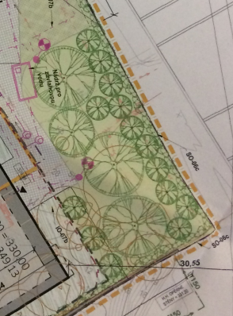

Umístění náhradní výsadby v ochranných pásmech inženýrských sítí.



Umístění náhradní výsadby v těsné blízkosti lesa, tj. v místech, které jsou již dnes stíněny korunami vzrostlých stromů.

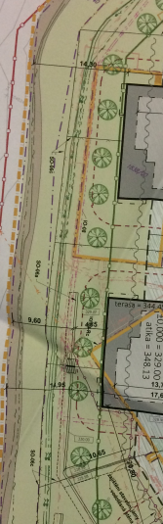

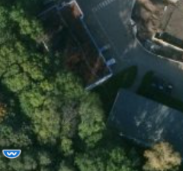

## Urbanistická struktura

Odvolatel tvrdí, že hmotové řešení je naprosto neadekvátní, předimenzované a jednoznačně negativně ovlivní současnou kvalitu prostředí i urbanistické řešení.

Závazné stanovisko orgánu územního plánování – MHMP, odbor územního rozvoje ze dne 29. 5. 2020, č.j.: MHMP 797386/2020 uvádí: *„objem záměru a jeho hmotové řešení dotváří stávající urbanistickou strukturu, které je tvořena stávajícím areálem bývalého průmyslového výrobního areálu závodu Meopta, kde jsou již několik let původní objekty postupně nahrazovány bytovými domy. … novostavby tvarově i hmotově navazují na stávající okolní zástavbu a zároveň respektují výškovou hladinu uvedenou v Územně analytických podkladech.“*

Objekty A1, A2, A3 jsou umístěny před stávajícím objektem Meopta, kde se nyní nachází otevřený prostor. Sousedící zástavbu v ul. Naskové převyšují o cca 3 metry (tedy jedno poschodí).

Objekt C překračuje výškovou hladinu.

Objekty E1, E2, E3 jsou 6 patrové budovy, vysoké 19 metrů a podsklepené, na místě současných 2 patrových nepodsklepených budov. Tyto objekty se nachází v ochranném pásmu lesa, v bezprostřední blízkosti zvláště chráněného území. V tomto místě by se zástavba zcela logicky měla spíše rozvolňovat a snižovat, aby umožnila plynulý přechod mezi jednotlivými funkcemi v území.

Odvolatel proto tvrdí, že závěry závazného stanoviska o vhodném urbanistickém řešení jsou neodůvodněné a věcně nesprávné.

## Výška budov

Dle zprávy dokumentace pro územní řízení na straně 19 v oddílu B.2.2.2 má být výšková linie zachovaná staveb zachovaná. Viz text zprávy DUR dílu B.2.2.2 cituji *„Část A – 3 bytové domy v ulici Naskové výškově navazují na již realizované domy v ulici Naskové“*. Toto tvrzení není pravdivé, výška umísťovaných budov není shodná s výškou sousedního domu 1838/111. Odvolatel požaduje, aby byla zohledněna výšková kóta střechy posledního podlaží domu na parcele 1838/111, která přímo sousedí s objektem A dle textu zprávy. Kóta atiky objektu A by měla být ve stejné výšce jako sousední bytový dům (1838/111), ten má kótu atiky 336,88, a nepřevyšovat sousední objekt o jedno podlaží. Zároveň nutno konstatovat, že jižní strana ulice Naskové se novými bytovými domy zcela vzdálila měřítku stávající obytné zástavby rodinných řadových domků a bytových domů stavěných v letech dvacátého století. Industriální Objekt Meopty který byl postaven ve stylu pozdního funkcionalizmu a socialistického realizmu v 50. letech měl zůstat budovatelským mementem a nevztahovat k němu další výstavbu, stále více svírající chráněnou přírodní památku Vidoule.

Napadené rozhodnutí k tomu uvádí: *„Jak uvádí účastník řízení, sousední bytový dům má výšku atiky 336,88 m.n.m. a navržený bytový dům A má výšku atiky 339,60 m.n.m. Výška stávajícího objektu je tedy cca 16,53 m a nachází se ve výškové hladině V (12 až 21 m). Navržený záměr respektuje tuto výškovou hladinu V, překračuje ji pouze v části objektu C, který bude mít po provedení nástavby výšku atiky cca 21,23 m. Jak je uvedeno výše, záměr výškovou regulaci respektuje.“*

Odvolatel tvrdí, že samo napadené rozhodnutí připouští porušení výškové hladiny objektem C. Závěr o respektování výškové regulace je tedy věcně nesprávný.

Odvolatel poukazuje na Územně analytické podklady hl. m. Prahy, ve kterých je výška říms budov v ulici Naskové označena jako v rozmezí 9,1-12 metrů. Odvolatel tedy tvrdí, že napadené rozhodnutí vychází z nesprávně zjištěného skutkového stavu, když tvrdí, že budovy v ulici Naskové jsou vyšší bez toho, aby se vyrovnal s obsahem Územně analytických podkladů.

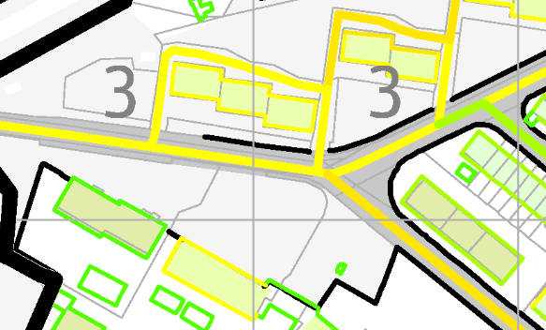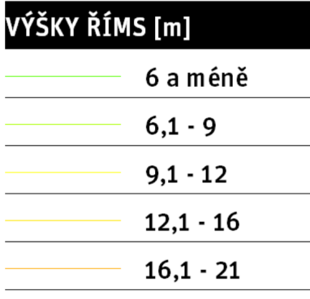

Na respektování výškové hladiny z Územně analytických podkladů nesprávně odkazuje i závazné stanovisko orgánu územního plánování – MHMP, odbor územního rozvoje ze dne 29. 5. 2020, č.j.: MHMP 797386/2020, když uvádí: *„objem záměru a jeho hmotové řešení dotváří stávající urbanistickou strukturu, které je tvořena stávajícím areálem bývalého průmyslového výrobního areálu závodu Meopta, kde jsou již několik let původní objekty postupně nahrazovány bytovými domy. … novostavby tvarově i hmotově navazují na stávající okolní zástavbu a zároveň respektují výškovou hladinu uvedenou v Územně analytických podkladech.“*

Obdobně objekty E1-E3 převyšují západní část objektu ležícího pozemku 1838/1.

## Nesoulad s územním plánem – umístění parkovacích stání v ploše ZMK

Část parkovacích stání je v rozporu s územním plánem umístěna v ploše ZMK.

Závazné stanovisko orgánu územního plánování – MHMP, odbor územního rozvoje ze dne 29. 5. 2020, č.j.: MHMP 797386/2020 uvádí: *„Část parkovacích stání umístěných v ploše ZMK je posuzována jako podmíněně přípustné využití. Vzhledem k tomu, že parkovací stání jsou umístěna nad rámec potřebných parkovacích stání v území, budou sloužit pro potřeby plochy ZMK, … shledáváme záměr jako přípustný.“*

Územní plán hl. m. Prahy definuje v ZMK – zeleni městské a krajinné – podmíněna přípustné využití jako: *„pro uspokojení potřeb souvisejících s hlavním a přípustným využitím lze umístit: parkovací a odstavné plochy“*. Hlavní a přípustné využití je pak definováno jako zeleň s rekreačními aktivitami, hřiště, cyklostezky, atd. Podmíněně přípustná výstavba parkoviště je tedy možná například na okraji rozsáhlého parku nebo začátku cyklostezky.

Plocha ZMK v území vypadá takto:

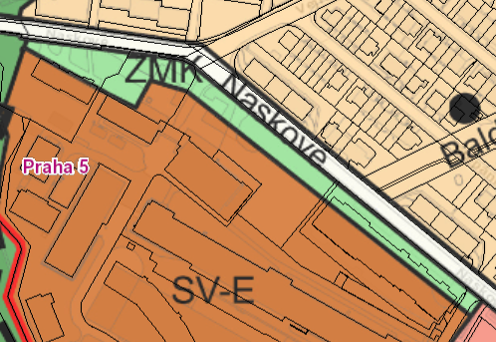

Nelze tedy předpokládat, že by byla jakkoliv intenzivně rekreačně využívána a parkovací místa v ní by byla skutečně potřebná, aby měli její návštěvníci z dalekého okolí přijíždějící automobily, kde zaparkovat.

Odvolatel tvrdí, že naopak je zřejmé, že stavebník umístil parkovací místa do plochy ZMK, aby byl schopen naplnit požadavky pro plochu SV-E (například koeficient zeleně). Odvolatel tvrdí, že postup stavebníka je zcela zjevným obcházením regulace dané územním plánem a je s tím proto v rozporu.

Odvolatel dále tvrdí, že počet parkovacích míst v ploše ZMK převyšuje počet parkovacích míst potřebných ke splnění požadavků Pražských stavebních předpisů.

## Nesplnění podmínek územního plánu pro plochu všeobecně smíšené

Záměr je umísťován v ploše SV – všeobecně smíšené. Hlavní využití této plochy územní plán předpokládá jako umístění polyfunkčních staveb nebo kombinaci monofunkčních staveb při zachování polyfunkčnosti území.

Záměr je umísťován v bývalém areálu Meopty (o ploše 5,0916 ha). Závazné stanovisko orgánu územního plánování – MHMP, odbor územního rozvoje ze dne 29. 5. 2020, č.j.: MHMP 797386/2020 uvádí: *„objem záměru a jeho hmotové řešení dotváří stávající urbanistickou strukturu, které je tvořena stávajícím areálem bývalého průmyslového výrobního areálu závodu Meopta, kde jsou již několik let původní objekty postupně nahrazovány bytovými domy.“*, tj. polyfunkčnost území není dodržena.

Umísťovaný záměr sice tvrdí, že polyfunkčnost dodrží, ale stavebník zároveň ukončuje veškeré nájemní vztahy v administrativních prostorách. Jejich budoucí využití tedy není zřejmé.

Odvolatel tvrdí, že polyfunkčnost území není dodržena a záměr tak porušuje územní plán a nelze jej proto umístit.

## Doprava v klidu

V současné době je v lokalitě nedostatek parkovacích míst. V současnosti se v ulicích Naskové, Vejražkova, Štěpánkova atd. s rodinnými domy a drobnými bytovými domy parkuje všude, kde je možno. Starší domy nemají podzemní parkingy a garáže jen v omezené míře. Ulice jsou poměrně úzké. Parkování starousedlíků je dalším problémem, který přinese nová zástavba naproti stávajícím domům v ulici Naskové. Čtyři parkovací stání v ulici Naskové, které nejsou započítány do výpočtu potřeb parkovacích míst a pět parkovacích míst v obslužné komunikaci jsou velmi malým číslem, které nepokryje současné parkovací potřeby. Dosud auta byla zaparkována nejen podél všech ulic včetně Naskové, ale i na oploceném parkingu Tellus, neboť skutečně nemají, kde parkovat a nezmizí. Záměr přitom tuto situaci ještě zkomplikuje, neboť počítá pouze s cca 1,4 auty na byt. V současné době však průměrná pražská domácnost vlastní skoro dva automobily.

Napadené rozhodnutí k tomu uvádí: *„V rámci nového záměru nemůže stavební úřad požadovat realizaci stání pro jiné stavby, ať již nové či stávající. Každá stavba si musí dopravu v klidu vyřešit, a to prioritně na svém stavebním pozemku, jak je požadováno v ustanovení § 33 stavebních předpisů. V rámci záměru nedochází k rušení žádných zkolaudovaných parkovacích míst, proto ani nelze hovořit o případné potřebě adekvátní náhrady.“*

Odvolatel k tomu uvádí, že stavby odvolatele (stejně tak jako umísťovaná stavba) splňovaly v době vzniku požadavky na počet parkovacích stání. Argumentace splněním norem tak není pro daný případ relevantní. Stejně tak není relevantní předpokládat, že obyvatelé umísťované stavby budou skutečně parkovat pouze na pro ně určených parkovacích místech a nebudou tak dále zhoršovat situaci v okolí. Odhlížením od reality je zároveň posuzování pouze „normových“ hodnot bez ohledu na skutečný stav a dlouhodobé bezproblémové využívání ostatních parkovacích míst. Odvolatel tvrdí, že stavební úřad má právo výše uvedené skutečnosti zohlednit při svém rozhodování (například při posuzování pohody bydlení).

## Doprava

Odvolatel v podaných námitkách poukazoval, že v současné situaci jsou 2 hlavní přístupové cesty z ulice Plzeňská přetíženy, neustálý hluk a smog z automobilové dopravy snižuje životní úroveň současných obyvatel a další výstavba situaci nadále zhorší.

Napadené rozhodnutí k tomu odkazuje na souhlasná závazná stanoviska orgánu ochrany veřejného zdraví, životního prostředí a dopravy a Policie ČR bez toho, aby zkoumalo, zda se závazná stanoviska skutečně zabývají podstatou námitky.

V projektu jsou dokladovány z modelového výpočtu kapacity průjezdů aut vztaženy jen ke dvěma nejbližším křižovatkám s ulicí Vejražkova a Beníškové. Jsou zde dokladovány i záměry a výstavba probíhající v ulici Naskové, Na Pomezí (Aalto, Parvi, Top rezidence Pomezí, Tellus, 1838/123, 1838/9, 1838/8), nikoliv však zamýšlená a již v územním plánu vedená jako schválená zapracovaná změna na pozemcích 614/1, 614/2. Ačkoli výjezd aut z ulice Naskové je možný na dvě strany, dva proudy se sejdou opět zpět do jednoho výjezdu/vjezdu na ulici Plzeňskou. To je první bod, který odvolatel požaduje k prověření. Druhým bodem je již možnost v současném čase reálně ověřit měřením na místě kapacity aut, které se pohybují v dané oblasti (mimo prázdninové měsíce a víkendy) a nevycházet jen z modelového teoretického výpočtu.

Napadené rozhodnutí odkazuje na dopravně inženýrské podklady i výhledové kartogramy, tj. na nikoliv skutečné zjištění situace v místě, ale modely, které v Praze intenzitu dopravy dlouhodobě podhodnocují.

Napadené rozhodnutí vůbec nereaguje na část námitky, že příjezd i výjezd z lokality je možné jediným uzlovým bodem, když uvádí: *„které se rozdělí na komunikační síť v okolí.“*. Nelze přitom předpokládat, že by jízdy automobilem v jakémkoliv větším měřítku skutečně mířili pouze do dané oblasti, ve které se nenacházejí žádní významní zaměstnavatelé, služby, vzdělání, a navíc je celá oblast vzhledem ke své velikosti bez problémů překonatelná pěšky. Naopak lze důvodně předpokládat, že budou směřovat právě na ul. Plzeňskou a dále, tj. do větší vzdálenosti, kterou nelze překonat pěšky a do míst, kde se vše výše uvedené nachází.

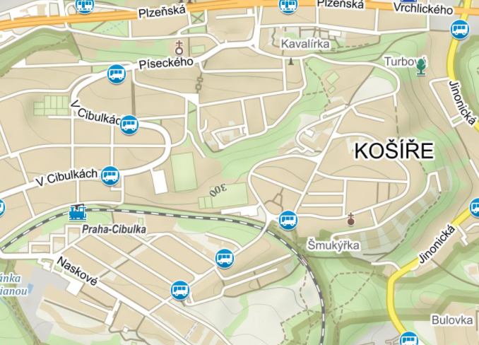

Napadené odvolání také uvádí, že modelovaný počet jízd (800) byl snížen na 270, protože původní areál i parkoviště, které se budou přestavovat na záměr Tellus, i v současnosti generují určité množství dopravy. Odvolatel k tomu uvádí auta na stávajícím parkovišti využívají k parkování majitelé žijící v oblasti, tj. tato auta nikam nezmizí a budou se v oblasti nacházet i po zrušení parkoviště. Odvolatel tvrdí, že společnosti v areálu nejsou navštěvované natolik, aby byly zdrojem více než 500 obousměrných jízd denně.

Odvolatel proto tvrdí, že předložené dopravně inženýrské podklady jsou podhodnocené, nevystihují situaci v území a ani dostatečně nezdůvodňují svoje předpoklady.

Nezohledňují např., že stávající přístupová městská komunikace byla vybudována pro oblast zastavěnou rodinnými domy a kapacitně nestačí pro další vícepodlažní bytové domy, zvláště při nedostatku občanské vybavenosti.

## Infrastruktura

Inženýrské sítě v lokalitě jsou dimenzované na stávající nízkou a rozvolněnou zástavbu Košíř. Proto se nyní posiluje plyn a pravděpodobně nezůstane jen u něj. Problémem vždy byla a je kapacita kanalizace. Po uvedení do provozu prvních budov postavených na místě staré kotelny u Meopty došlo k problémům, které byly řešeny až u sběrače kanalizace u Plzeňské. Výpočty kapacit a potřeb sítí v projektu musí navázat na kapacity sítí v ulici Naskové a souběžných ulic, které byly vždy na hraně kapacity. Požadujeme jejich prověření tak, aby původní zástavba neměla problémy se zásobováním vody, plynu, elektřiny a kanalizace, zvláště pak s odvodem dešťové vody. Je potřeba vzít v úvahu, že stávající zástavba a celé zahradní město Cibulka nemá oddělenou kanalizaci a při přívalových deštích vznikají havárie.

Napadené rozhodnutí k tomu uvádí, že v rámci záměru byly předloženy souhlasy vlastníků a správců inženýrských sítí s připojením. Napadené rozhodnutí se tedy s námitkou věcně nevypořádává.

## Vsak dešťových vod

Už v řízení u obytného souboru Aalto stejný investor uváděl, že vzhledem k vysoké hladině podzemní vody, není možné zajistit vsak na pozemku. U Aalto i Parvi je dešťová voda jímána do retenčních nádrží a pak pouštěna do kanalizace, která v Košířích je společná. Stejné řešení navrhuje i u výstavby Tellus, Stavět v prameništi a odůvodnit tímto faktem pouštění dešťové vody do kanalizace je v rozporu nejen s vyhláškou 501/2006 Sb. Snaha by měla směřovat k  uplatnění srážkové vody v půdním profilu hydrogelogické lokality v intravilánu i extravilánu, tj jejich zadržování a regulované odvádění oddílnou kanalizací určenou k odvádění srážkových vod do vod povrchových. Vzhledem k sousedství lesních pozemků, pramenu potoka Cibulka a modelace terénu je toto šetrné a ekologické řešení na místě. Dešťová voda by měla zůstat v místě a neměla by být přepouštěna do neoddělené kanalizace, která je v Košířích.

**III.**

**Závěr**

**Se shora uvedených důvodů odvolatel navrhuje odvolacímu orgánu, aby územní rozhodnutí o umístění stavby ze dne 7. 10. 2020, sp.zn.: MC05/OSU/74446/2019/Šev/Koš.p.1838/36, č.j.: MC05 177866/2020 bylo zrušeno a věc byla vrácena k novému řízení orgánu prvního stupně.**

Jméno a příjmení

**Příloha:**

* *napadené rozhodnutí*